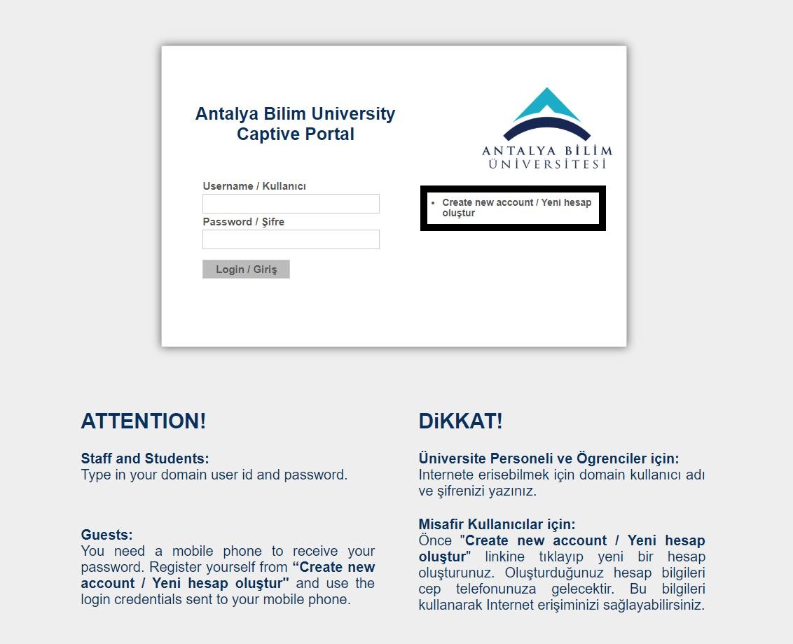
- “ABU_Guest” SSID’sine bağlanılmalıdır. (Şifre Yok)
- Eğer Captive Portal (Soldaki Ekran) açılmazsa, tarayıcınızdan 10.100.6.2:8090 adresine giderek sol taraftaki ekrana ulaşacaksınız.
- Resimde işaretlenmiş alana tıklanmalıdır.

- Set the connection of the ABU_Guest SSID. (No Password)
- If the Captive Portal does not appear, go to 10.100.6.2:8090 in your browser to access the left-hand screen.
- The marked area should be clicked.

- Yeni kullanıcı oluşturma ekranı resimdeki gibidir. İstenen bilgier sırasıyla İsim, Email, Telefon numarası ve Doğrulama kodu’dur.
- İstenilen bilgiler girildikten sonra OK kutucuğuna tıklanılmalıdır.

- The new user creation screen is as it is in the picture. The requested information is Name, Email, Phone number and Verification code.
- After entering the desired information, click the OK button.

- Kayıtlanma tamamlandığında yeşil renkle boyanmış soldaki gibi bir yazı çıkacaktır. Ardından telefonunuza şifreniz gelecektir.

- When the registration is completed, a text will appear on the left, painted green. Then your password will be sent to your phone.

- Gelecek SMS, solda resimde olduğu gibidir.
- Kullanıcı Adı, başında sıfır olmadan telefon numaranızdır.
Örn: “5324563232”

- The SMS will contain information on the left side.
- User Name is your phone number without zero.
Ex: “5324563232”

